附件1：

2025年学术年会分论坛书面发言海报格式和要求（示例）

一、书面发言海报的审核和张贴

1. 本次年会设置了两种海报张贴方式，一是在经世楼一楼大厅、颐德楼一楼前厅集中展示，每个分论坛不超过6篇；二是在分论坛会场后方墙面张贴，每个分论坛不超过10篇。

2. 书面发言的海报，由作者自行制作带至会场。

3. 书面发言的海报需要经过分论坛坛主审核通过方可张贴。坛主需要在海报上盖章（可由坛主所在单位代章）或者签字，没有签章的海报，主办方工作人员会揭除。

4.书面发言的海报的集中张贴区，位于经世楼一楼大厅和颐德楼一楼前厅，分论坛设在经世楼B座、C座的，在经世楼一楼大厅张贴，分论坛设在颐德楼H座的，在颐德楼一楼前厅张贴。

5.会务组会在集中展示区设置张贴墙，每一个分论坛有张贴6张海报的区域（上下），请作者贴在指定的区域。

6.展示期间，会务组会安排工作人员在现场服务，并进行巡查，以防出现违规张贴物。

二、书面发言海报的格式

1.每一篇论文，仅限定使用一张海报进行展示。

2.海报的尺寸为A1，即594mm×841mm。

3.海报的字体字号要求：题目建议使用小标宋，字号使用72点，正文可使用微软雅黑，字号14-18点，英文请使用Time New Roman，字号14-18点。

4.海报上应附有中国社会学会会标和所在学校校徽。

5.书面发言主要呈现的元素，应包括：（1）论文题目；（2）论文作者；（3）论文研究背景（选题意义）；（4）论文主要的研究过程（包括但不限于研究逻辑、理论依据、研究方法、假设、数据来源、调查过程、模型等）；（5）研究结论或对策建议；（6）论文的创新点或不足。

6.请在海报上留出位置，供坛主签章，如果是喷绘材料不适合于盖章或者书写的，可以在白纸上签章后，再将签章部分裁下粘在该位置。

学术海报示例：

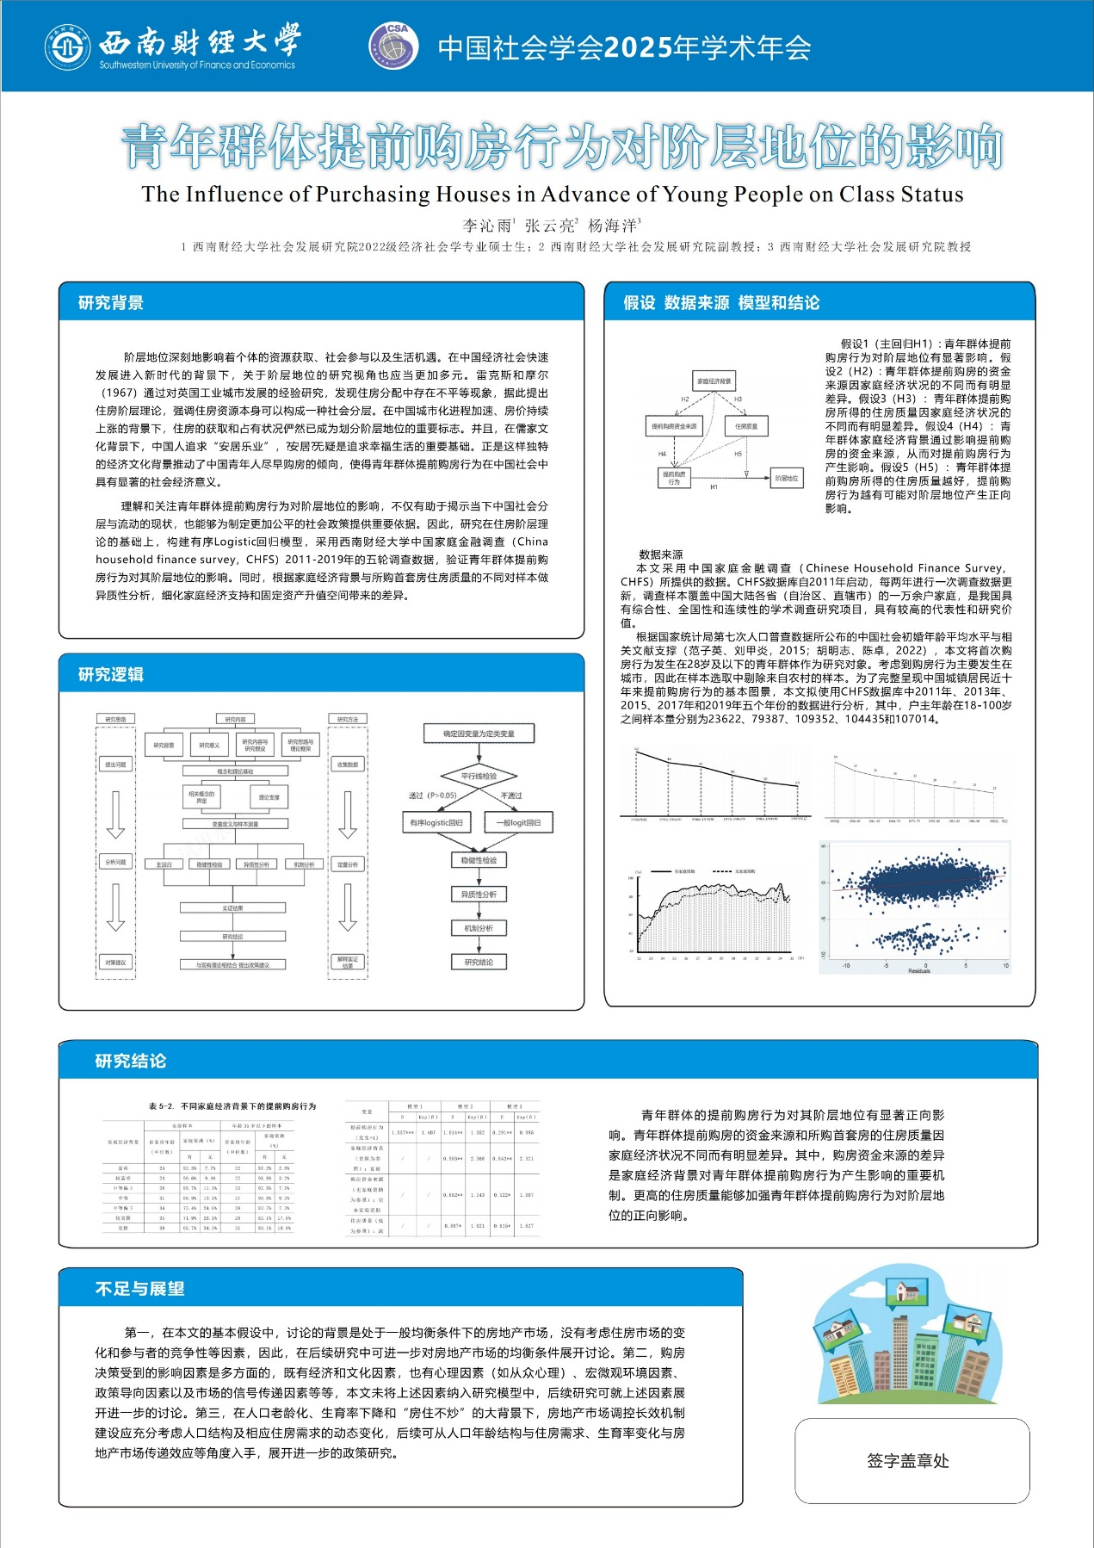

说明：该示例仅为展示格式，具体展示的内容请忽略。